Интегрированная олимпиада
для учащихся 2 классов
Красносельский район
Санкт-Петербург
2021-2022 учебный год

Школьный тур
КОД УЧАСТНИКА
Памятка участника:
- Вся работа выполняется ручкой.
- При выполнении работы нельзя пользоваться учебниками, рабочими тетрадями, справочниками, калькулятором, телефоном.
- Для экономии времени пропускай задание, которое не удаётся выполнить сразу и переходи к следующему. Постарайся выполнить как можно больше заданий.
- При необходимости можно пользоваться черновиком. Записи в черновике проверяться и оцениваться не будут.
- Если сомневаешься в ответе, но другого нет, все равно запиши свой вариант.
- Если ты хочешь изменить ответ, то зачеркни его и запиши рядом новый.
- Обязательно проверь работу.
Желаем успеха!
Русский язык
- Слова оканчиваются одинаково. Получи новые слова, добавив 3 буквы.
щ . . . др . . . тр . . . яг. . .
- Как называются жители этих стран?
ФРАНЦИЯ____________________
РОССИЯ______________________
ЯПОНИЯ_____________________
ИНДИЯ_______________________
- Подчеркни ошибочные утверждения:

а) в слове «нальём» звуков столько же, сколько букв;
б) слово «Юлия» имеет 2 варианта переноса;
в) в слове дач…ник пишется Ь, т.к. звук [ч’] мягкий;
г) в слове «магистр» 3 слога;
е) в предложении «Андрей любит играть с Олей» 7 мягких согласных звуков.

- Разгадай метаграмму. Запиши два слова.
С [к] я в школе на стене,
Горы, реки есть на мне.
С [п] – от вас не утаю –
Тоже в школе я стою.
__________________________________________
- Подчеркни слово-действие.
Овес рос медленно из-за прохладных утренних рос.
Литературное чтение
- Разгадай ребус.
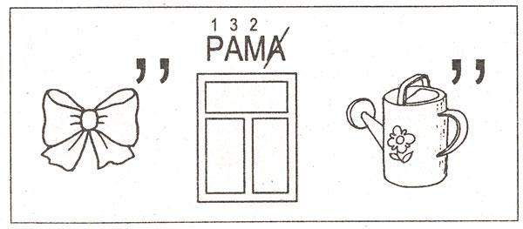
Ответ: ________________________________
Вспомни, из какой сказки этот персонаж. Кто ее автор? Напиши.
Автор сказки:_____________________________

- Укажи цифрами элементы книги
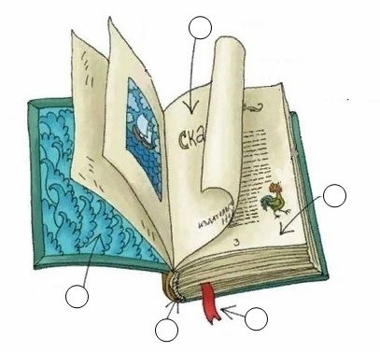
1 – форзац, 2 – титульный лист, 3 – страница, 4 – корешок, 5 - закладка
- Исправь ошибки в названиях сказок. Запиши правильно.

«Каша из молотка» ____________________________________________
«У страха уши велики»________________________________________
«Гуси - вороны» ______________________________________________
«Петушок и пшеничное зернышко» _______________________________

4. Соедини линией текст и понятие.
Семь раз отмерь, один раз отрежь. Скороговорка
Два конца, два кольца, посередине гвоздик. Закличка
Шла Саша по шоссе и сосала сушку. Загадка
Дождик, дождик, посильней, будет травка зеленей. Пословица

Математика
- Каждая фигура обозначает цифру. Одинаковые фигуры обозначают одинаковые цифры. Найди значение выражений.
- Расшифруй запись: АВ + АВ=93 – АВ
Одинаковые буквы обозначают одинаковые цифры, разные буквы – разные цифры. Чему равно значение суммы А+В?
Решение:_______________________________________________________________ ________________________________________________________________________________________________________________________________________________
Ответ:____________________________________________________________

- Крош считал, что пришел на футбольный матч за 15 минут до начала, но его часы отставали на 10 минут, а начало матча на 20 минут задержалось. Сколько времени ждал Крош начала матча?
Решение:________________________________________________________________________________________________________________________________________________________________________________________________________
Ответ:____________________________________________________________
- Света, Оля, Маша, Дима и Зоя водят хоровод. Света стоит справа от Димы, Оля - между Димой и Зоей. Слева от Зои - Маша. Обозначь детей буквами С, О, М, Д, З и запишите нужные буквы в кружки.

Окружающий мир
- Запиши ответ.
Самый короткий месяц года__________________________________________
Самая близкая звезда к Земле_________________________________________
Самая главная площадь нашего города_________________________________
- Соедини линиями.
филин тенькает
соловей курлычет
журавль ухает
синица заливается
- Расставь порядок действий при посадке семян.
Осторожно полить посевы.
Приготовить почвенную смесь.
Присыпать посевы почвенной смесью.
Обозначить борозду для посадки семян.
Разложить семена в бороздки.
Заполнить посевной ящик.
- Рассмотри карту мира. Отметь цифрами указанные материки.
1 – Австралия, 2 – Евразия, 3 – Южная Америка

